Как не заболеть краснухой?

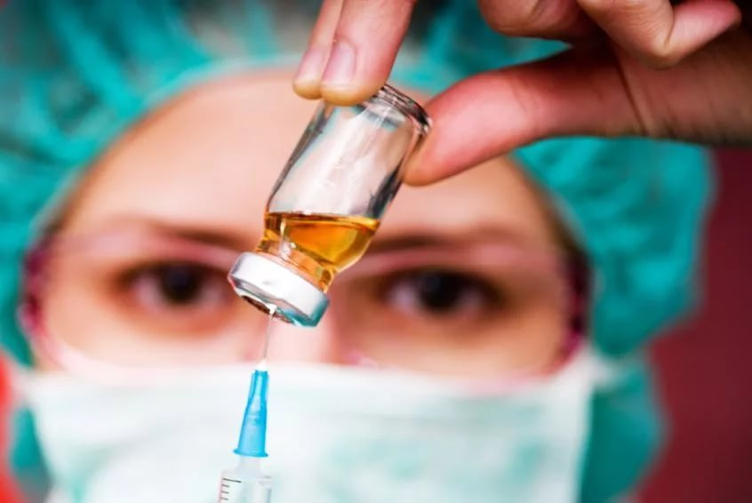 В этом году в Беларуси зафиксировано два случая краснухи. Оба – у студентов-иностранцев, которые приехали к нам учиться по обмену. Несмотря на то, что люди жили в общежитиях, ходили на занятия и вели достаточно активный образ жизни, распространения краснуха не получила. Это произошло благодаря проводимым санитарно-противоэпидемическим мероприятиям и иммунизации жителей страны.
Краснуха — это вирусная инфекция, поражающая чаще всего детей и молодых людей. Вирус передается воздушно-капельным путем. У детей и взрослых краснуха обычно вызывает незначительное повышение температуры и сыпь. У заболевших женщин в период беременности, особенно в первом триместре, она может привести к выкидышу, гибели плода, мертворождению или порокам развития у младенца — синдрому врожденной краснухи. Специального лечения краснухи нет. Болезнь можно предотвратить с помощью вакцинации.
В Беларуси вакцинация против кори включена в Национальный календарь профилактических прививок Республики Беларусь. В Дятловском районе для вакцинации используется тривакцина – комплексная вакцина против кори, эпидемического паротита и краснухи. Она бесплатна, прививки делают планово. Первая прививка проводится в возрасте 12 месяцев, вторая – в 6 лет.
Подумайте о будущем Ваших детей и сделайте прививку против краснухи!

